入 札 書
物件番号
所在地番

 |  | 億 | 千万 | 百万 | 拾万 | 万 | 千 | 百 | 十 | 円
入札金額

募集案内書の記載事項及び公有財産売買契約書の約定を承知し、上 記金額のとおり入札します。

札幌市長 秋元 克広 様
令和 年 月 日
入札者（代表者）
住 所
氏 名

代理人
氏 名

（注意事項）
入札する際には、裏面の注意事項をよくお読みいただき、入札が無効とならないようにご注意ください。
つぎの事項の一に該当した場合は、入札を無効といたします。
１ 入札書を書き換え、引き換え、又は押印がないもの
２ 入札書に住所、氏名の記載又は押印がないもの
３ 入札書に記載した金額が算用数字を使用していないもの、最初の数字の前に「￥」又は「金」を記載していないもの
４ 入札書の記載金額を加除訂正

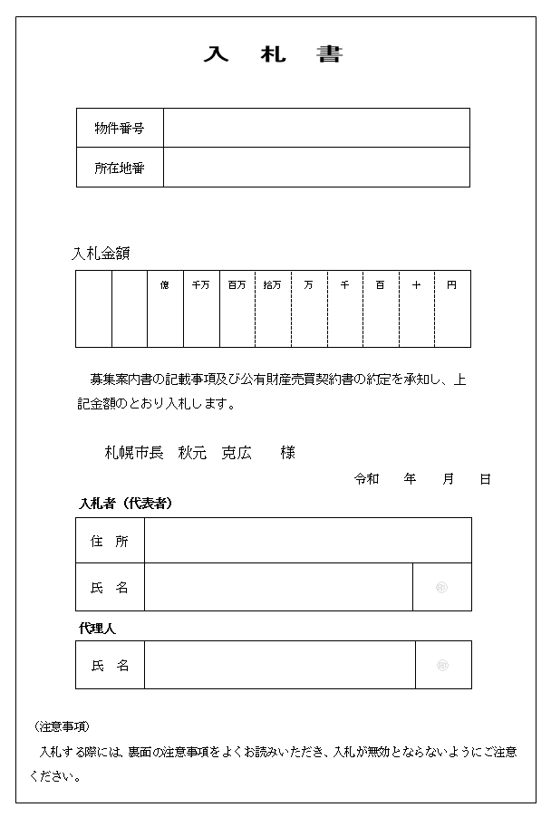
印
印
N 〇〇
札幌市〇〇区〇〇条〇〇丁目〇〇番〇〇
株式会社〇〇札幌
代表取締役 札幌 太郎
山田 五郎
代理の方が入札に参加するときは、代理人の氏名を記入し、委任状と同一印を押してください。
入札金額を記入し、頭に必ず「￥」または「金」を記入してください。
札幌市○○区○○条○○丁目○番○号
￥１２３４５６７８９
申込者の住所（所在地）、氏名（名称及び代表者名）を記入のうえ、押印してください。
代理人が入札する場合は、入札者欄の印は省略できます。
入札日を記入して下さい。
法人の場合に代表者名の記入漏れが多いのでご注意ください。
法人の場合は、代表者印を押印してください（会社印不可）。
参加する入札物件の番号及び所在地番を記入してください。
記入例

